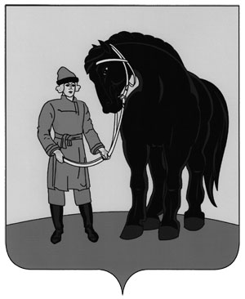

АДМИНИСТРАЦИЯ ГАВРИЛОВО-ПОСАДСКОГО

МУНИЦИПАЛЬНОГО РАЙОНА ИВАНОВСКОЙ ОБЛАСТИ

**ПОСТАНОВЛЕНИЕ**

От 11.12.2019 № 740-п

**О внесении изменений в постановление администрации Гаврилово-Посадского муниципального района от 29.12.2015 № 457-п** «**Об утверждении Порядка формирования, утверждения и ведения планов-графиков закупок товаров, работ, услуг для обеспечения муниципальных нужд Гаврилово-Посадского муниципального района**» **и признании утратившими силу некоторых**

постановлений администрации Гаврилово-Посадского муниципального района

В соответствии с Федеральным [законом](consultantplus://offline/ref=71772D40ED383D72B075DCDC95D7EF5E66F057F7F817512DBABB7F9DC24EA33C5622A8335192E8FFB8283CBE51sATAK) от 05.04.2013 № 44-ФЗ «О контрактной системе в сфере закупок товаров, работ, услуг для обеспечения государственных и муниципальных нужд», в целях приведения муниципальных правовых актов администрации Гаврилово-Посадского муниципального района Ивановской области в соответствие с законодательством Российской Федерации Администрация Гаврилово-Посадского муниципального района **п о с т а н о в л я е т:**

1. Внести в постановление администрации Гаврилово-Посадского муниципального района от 29.12.2015 № 457-п «Об утверждении Порядка формирования, утверждения и ведения планов-графиков закупок товаров, работ, услуг для обеспечения муниципальных нужд Гаврилово-Посадского муниципального района» следующие изменения:

[пункты 4](consultantplus://offline/ref=71772D40ED383D72B075C2D183BBB35161F90DF9FD1D5D7FE4EE79CA9D1EA5690462F66A12DFFBFFBA363EBF58A8055AF6C2019D92D76A1B2DF57EC9sFT1K), [11](consultantplus://offline/ref=71772D40ED383D72B075C2D183BBB35161F90DF9FD1D5D7FE4EE79CA9D1EA5690462F66A12DFFBFFBA363EBB59A8055AF6C2019D92D76A1B2DF57EC9sFT1K), [12](consultantplus://offline/ref=71772D40ED383D72B075C2D183BBB35161F90DF9FD1D5D7FE4EE79CA9D1EA5690462F66A12DFFBFFBA363EB850A8055AF6C2019D92D76A1B2DF57EC9sFT1K) приложения к постановлению признать утратившими силу.

2. Признать утратившими силу постановления администрации Гаврилово-Посадского муниципального района:

от 29.12.2015 № 457-п «Об утверждении Порядка формирования, утверждения и ведения планов-графиков закупок товаров, работ, услуг для обеспечения муниципальных нужд Гаврилово-Посадского муниципального района»;

от 29.12.2015 № 459-п «Об утверждении Порядка формирования, утверждения и ведения планов закупок товаров, работ, услуг для обеспечения муниципальных нужд Гаврилово-Посадского муниципального района».

3. Опубликовать настоящее постановление в сборнике «Вестник Гаврилово-Посадского муниципального района» и разместить на официальном сайте Гаврилово-Посадского муниципального района.

4. Настоящее постановление вступает в силу после его официального

опубликования, за исключением пункта 2, который вступает в силу с 01.01.2020.

**Глава Гаврилово-Посадского**

**муниципального района В.Ю. Лаптев**